Европейская экономическая комиссия

Комитет по внутреннему транспорту

Семьдесят восьмая сессия
Женева, 23–26 февраля 2016 года
Пункт 4 а) предварительной повестки дня
Стратегические вопросы горизонтальной политики:
Положение в связи с присоединением к соглашениям
и конвенциям Организации Объединенных Наций
в области транспорта, относящимся к ведению
Комитета по внутреннему транспорту

Положение в связи с присоединением к соглашениям и конвенциям Организации Объединенных Наций в области транспорта, относящимся к ведению ЕЭК ООН

Записка секретариата

Резюме
В настоящем документе сообщается о положении в связи с присоединением государств − членов ЕЭК ООН и государств, не являющихся членами ЕЭК ООН, к соглашениям и конвенциям ООН в области транспорта, относящимся к ведению ЕЭК ООН.
По состоянию на 1 декабря 2015 года насчитывалось в общей сложности 1 709 договаривающихся сторон 58 правовых документов Организации Объединенных Наций (ООН) в области транспорта, относящихся к ведению ЕЭК ООН, при этом договаривающимися сторонами 8 правовых документов стали 10 новых стран, что несколько превышает показатель 2014 года.
Комитет, возможно, пожелает предложить странам, не являющимся участницами конвенций и других правовых документов ООН в области внутреннего транспорта, относящимся к ведению Комитета и его вспомогательных органов, присоединиться к этим документам.

I. Обзор

1. На рис. 1 ниже показано общее число договаривающихся сторон правовых документов Организации Объединенных Наций в области внутреннего транспорта, относящихся к ведению Комитета по внутреннему транспорту (КВТ). По состоянию на 1 декабря 2015 года насчитывалось в общей сложности 1 709 договаривающихся сторон 58 правовых документов Организации Объединенных Наций (ООН) в области транспорта, относящихся к ведению Европейской экономической комиссии Организации Объединенных Наций (ЕЭК ООН), при этом договаривающимися сторонами 8 правовых документов стали 10 новых стран (подробную информацию см. в приложении). Из этих 58 правовых документов 9 еще не вступили в силу. Сводные таблицы о положении дел в плане подписания, ратификаций и присоединений по состоянию на 1 декабря 2015 года по всем правовым документам Организации Объединенных Наций находятся по адресу www.unece.org/trans/conventn/intro.html.

Рис. 1
Общее число договаривающихся сторон международных документов
в области внутреннего транспорта, заключенных под эгидой КВТ

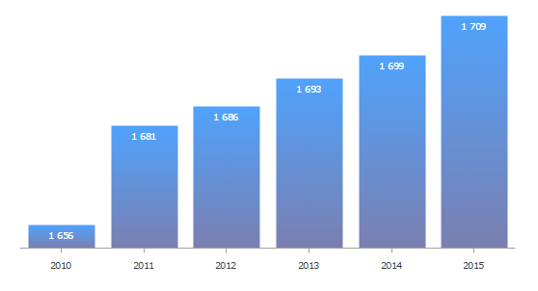
Источник: ЕЭК ООН.

II. Географическое распределение договаривающихся сторон

2. Общее число договаривающихся сторон 58 конвенций по транспорту составляет 1 709 (по состоянию на 1 декабря), из которых 1 702 являются государствами. При этом 1 326 договаривающихся сторон входят в состав ЕЭК ООН и 376 договаривающихся сторон не являются членами ЕЭК ООН.
3. Из 193 государств − членов Организации Объединенных Наций 147 государств (75%) являются договаривающимися сторонами, по крайней мере, одного правового документа по внутреннему транспорту (см. рис. 2).
4. Из 147 государств − членов Организации Объединенных Наций, которые являются договаривающимися сторонами, 91 (60%) не входит в ЕЭК ООН.
5. Из 58 правовых документов, относящихся к ведению ЕЭК ООН, действуют 49. Страны, не входящие в число членов ЕЭК ООН, являются договаривающимися сторонами 29 конвенций по транспорту. Это означает, что около 60% действующих конвенций по транспорту Организации Объединенных Наций, обслуживаемых ЕЭК ООН, по своему географическому охвату выходят за пределы территории ЕЭК ООН. В среднем каждое государство − член ЕЭК ООН является стороной 23 правовых документов, в то время как каждая договаривающаяся сторона, не входящая в состав ЕЭК ООН, является участником 13 правовых документов.

Рис. 2
Договаривающиеся стороны, входящие и не входящие в число членов ЕЭК ООН, которые являются договаривающимися сторонами, по крайней мере, одной конвенции по транспорту Организации Объединенных Наций

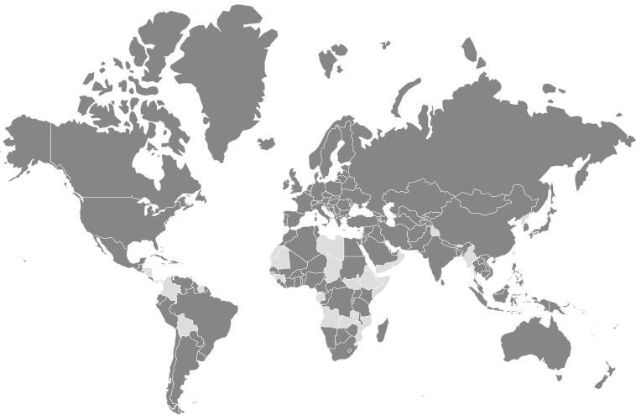
Условные обозначения: Темно-серый цвет: договаривающиеся стороны; светло-серый
цвет: страны, не являющиеся договаривающимися сторонами.

Источник: ЕЭК ООН.

6. Европейский союз является договаривающейся стороной семи правовых документов. Вполне возможно, что в будущем договаривающимися сторонами захотят стать и другие организации региональной интеграции.
7. Для большинства конвенций по транспорту договаривающихся сторон, являющихся членами ЕЭК ООН, больше, чем договаривающихся сторон, не являющихся членами ЕЭК ООН. В отношении некоторых конвенций по транспорту ситуация является обратной. Например, 60 из 96 договаривающихся сторон Конвенции о дорожном движении 1949 года не являются членами ЕЭК ООН. Аналогичным образом среди участников некоторых конвенций по упрощению процедур пересечения границ насчитывается больше договаривающихся сторон из числа стран, не относящихся к региону ЕЭК ООН: 44 из 79 договаривающихся сторон Конвенции о таможенных льготах для туристов 1954 года и 42 из 74 договаривающихся сторон Протокола к этой конвенции; и 44 из 80 договаривающихся сторон Конвенции о временном ввозе частных дорожных перевозочных средств 1954 года.
8. Тем не менее 48 государств − членов Организации Объединенных Наций не являются договаривающимися сторонами ни одного из правовых документов Организации Объединенных Наций в области внутреннего транспорта, относящихся к ведению КВТ. К числу этих стран относятся: Ангола, Белиз, Боливия (Многонациональное Государство), Бруней-Даруссалам, Бутан, Вануату, Восточный Тимор, Габон, Гамбия, Гвинея, Гвинея-Бисау, Гондурас, Гренада, Джибути, Доминика, Замбия, Йемен, Кабо-Верде, Кирибати, Колумбия, Коморские Острова, Корейская Народно-Демократическая Республика, Ливия, Мавритания, Мальдивские Острова, Маршалловы Острова, Микронезия (Федеративные Штаты), Мозамбик, Мьянма, Науру, Никарагуа, Оман, Палау, Панама, Самоа, Сан-Томе и Принсипи, Свазиленд, Сент-Винсент и Гренадины, Сент-Китс и Невис, Сент-Люсия, Сомали, Суринам, Тувалу, Чад, Экваториальная Гвинея, Эритрея, Эфиопия, Южный Судан.
9. Комитет, возможно, пожелает рассмотреть эту информацию и дать указания рабочим группам и секретариату относительно возможности увеличения числа новых участников правовых документов, относящихся к его ведению, с тем чтобы укрепить международную нормативно-правовую базу для внутреннего транспорта и таким образом эффективнее содействовать развитию устойчивой мобильности и транспорта.

Приложение

Присоединения, зарегистрированные в период
1 января − 1 декабря 2015 года

Дата | Договаривающаяся сторона | Конвенция
27/11/2015 | Сан-Марино | Соглашение о принятии единообразных технических предписаний для колесных транспортных средств, предметов оборудования и частей, которые могут быть установлены и/или использованы на колесных транспортных средствах, и об условиях взаимного признания официальных утверждений, выдаваемых на основе этих предписаний (1958 год)
27/11/2015 | Сан-Марино | Соглашение о принятии единообразных условий для периодических технических осмотров колесных транспортных средств и о взаимном признании таких осмотров от 13 ноября 1997 года
27/11/2015 | Сан-Марино | Соглашение о введении глобальных технических правил для колесных транспортных средств, предметов оборудования и частей, которые могут быть установлены и/или использованы на колесных транспортных средствах (1998 год)
27/10/2015 | Республика Молдова | Протокол о разметке дорог от 1 марта 1973 года к Европейскому соглашению, дополняющему Конвенцию о дорожных знаках и сигналах
27/10/2015 | Республика Молдова | Европейское соглашение 1971 года, дополняющее Конвенцию о дорожных знаках и сигналах
08/10/2015 | Республика Молдова | Конвенция о дорожных знаках и сигналах 1968 года
21/07/2015 | Пакистан | Таможенная конвенция о международной перевозке грузов с применением книжки МДП (Конвенция МДП) от 14 ноября 1975 года
26/03/2015 | Грузия | Соглашение о принятии единообразных технических предписаний для колесных транспортных средств, предметов оборудования и частей, которые могут быть установлены и/или использованы на колесных транспортных средствах, и об условиях взаимного признания официальных утверждений, выдаваемых на основе этих предписаний (1958 год)
13/01/2015 | Саудовская Аравия | Соглашение о международных перевозках скоропортящихся пищевых продуктов и о специальных транспортных средствах, предназначенных для этих перевозок (СПС), от 1 сентября 1970 года

